Т.А.Голубенко
Концептуальная основа формирования воспитательной системы класса
Воспитание относится к социально обусловленным процессам. На выбор целей, принципов, содержания и способов организации процесса воспитания существенное влияние оказывает политическая, экономическая, социокультурная ситуация в развитии государства и общества. Происходящие в России изменения в государственной и общественной жизнедеятельности детерминируют перемены в практике воспитания детей. Заметно обновляется в последнее время воспитательная деятельность классных руководителей. Классный руководитель - учитель, выполняющий функции ответственного организатора классного ученического коллектива в общеобразовательных школах, его деятельность направлена на воспитание ребенка в сообществе ровесников, создание условий для самореализации личности обучающихся. В период социально-экономических преобразований в Российском государстве и обществе трудно вести целенаправленную и эффективную воспитательную работу с учащимися. В эпоху перемен воспитателю и учителю очень важно занять правильную гражданскую и педагогическую позицию, верно определить целевые ориентации в своей жизни и педагогической деятельности, не ошибиться в выборе принципов, направлений, форм и способов собственного бытия и построения жизнедеятельности в школьном и классном сообществе.
Системный подход может стать эффективным средством обновления и повышения результативности воспитательной деятельности классного руководителя.
В нашем учебном учреждении успешно функционирует воспитательная система. Поэтому, построение воспитательной системы в классе является не только желанием классного руководителя, но и объективной необходимостью. Важным условием дальнейшего развития воспитательной системы лицея является использование системного подхода на уровне структурных подразделений учреждения. Это и способствует появлению такого феномена, как воспитательная система класса.
Для обоснования педагогической целесообразности создания воспитательной системы класса можно привести следующие аргументы:
- ребёнок, являясь сложной целостной системой, должен развиваться в условиях целостного интегрированного воспитательного процесса, в котором все компоненты максимально взаимосвязаны;
- воспитательная система класса – это благоприятная среда жизнедеятельности и развития ребёнка, эффективно содействующая его личностному росту;
- системный подход позволяет классному руководителю рационально распределить свои усилия при организации воспитательного процесса в классе;
- в процессе построения воспитательной системы формируется «лицо» класса, его неповторимый облик, что имеет немаловажное значение в развитии индивидуальности членов классного сообщества;
- воспитательная система класса позволяет расширить диапазон педагогического влияния на детей в процессе их развития.
Построение воспитательной системы класса начинается с моделирования. В науке под моделированием принято понимать исследование какого либо объекта или системы объектов путем построения и изучения их моделей.
Моделирование воспитательной системы класса – это процесс взаимодействия классного руководителя со своими коллегами, учащимися и их родителями по формированию целостного коллективного представления о важнейших качествах и компонентах воспитательной системы, об основных ее системообразующих факторах и связях, о путях, этапах и способах ее построения.
Главную роль в разработке модели воспитательной системы, несомненно, играет классный руководитель. Именно он является инициатором и организатором совместной деятельности по формированию модельных представлений, и от его профессиональной компетентности зависит педагогическая целесообразность создаваемой модели воспитательной системы
Главным результатом совместной работы педагогов, учащихся и родителей по моделированию должны стать модель воспитательной системы класса, позволяющая наиболее полно реализовать цели и задачи воспитательной системы образовательного учреждения. В педагогической практике наиболее удобной формой модели является концептуальная модель. Мы предлагаем универсальную модель, которая является концептуальной основой для формирования модели воспитательной системы класса.

Модель воспитательной системы класса
Методологическая и идеологическая основа

Цель воспитательной системы
Задачи воспитательной системы

Принципы воспитательной системы класса

Направления деятельности

Педагогические средства

Результат

Условия реализации

Критерии и способы изучения эффективности системы

Универсальность данной модель позволяет классному руководителю строить собственную воспитательную систему с учетом психолого-педагогической характеристики класса.
Концепция воспитательной системы, разработанная нами, строится на основе нормативно-правовых документов, которые являются методологической и идеологической основой разработки и реализации воспитательной системы класса:
- Закон об Образовании Российской Федерации;
- Федеральный закон «Об основных гарантиях прав ребенка в Российской Федерации»;
- Концепция духовно-нравственного развития и воспитания гражданина России;
- Национальная образовательная инициатива «Наша новая школа», направленная на модернизацию и развитие системы общего образования страны;
- Концепция «Воспитание Оренбуржца XXI века»;
- Областная целевая программа «Патриотическое воспитание граждан Оренбургской области на 2011 - 2015 годы»;
- Областная целевая программа «Дети Оренбуржья» на 2011-2013 годы.
Цель воспитательной системы: формирование конкурентоспособной личности, обладающей высоким уровнем образования, интеллектуальными, гражданскими, нравственными качествами, культурой физического здоровья, способной к социализации в изменяющейся реальности в соответствии с ценностями общества и собственной системой ценностей, профессиональному самоопределению в условиях модернизации образования.(Приложение 1).
Задачи:
- изучение социального заказа участников образовательного процесса для определения путей формирования конкурентоспособной личности;
- формирование через интеграцию урочной и внеурочной деятельности личности, способной к непрерывному образованию;
- формирование конкурентоспособной личности, востребованной на рынке труда, в социально-политической и культурной жизни общества;
- воспитание гражданственности и любви к Отечеству,
- воспитание нравственной личности на основе общечеловеческих ценностей;
- формирование общей культуры личности
-ориентация учащихся на общечеловеческие ценности;
-формирование понимания учащимися ценности семьи и семейного воспитания;
- формирование физической культуры учащихся, ценностного отношения к здоровью.
Принципы реализации воспитательной концепции:
Системность рассматривает воспитание не как самостоятельную систему, все элементы, которой не просто связаны между собой, а находятся во взаимозависимости, но и как часть образовательной системы, во многом влияющей на её функционирование. Только через системный подход к организации воспитательного процесса в классе можно обеспечить целостность становления личности воспитанника, которая сама по себе является системой.
Индивидуализация предполагает определение индивидуальной траектории воспитания индивидуального сознания и поведения, выделение специальных задач, соответствующих индивидуальным особенностям и уровню сформированности толерантности у ребёнка; раскрытие потенциалов личности, как в учебной, так и во внеучебной работе, предоставление возможности каждому учащемуся для самореализации и самораскрытия.
Непрерывность предполагает всестороннее развитие личности на всех этапах её жизнедеятельности: поступательное обогащение её творческого потенциала и возможностей во все более полной реализации её сил и способностей, её профессионального и общекультурного роста.
Гуманность - принцип, а также соответствующие свойства характера и поведения, основанные на деятельном признании и уважении самоценности человеческого существа как такового, содействии его благу без ограничения возможностей для его свободы. Гуманность включает в себя отношение бескорыстного соучастия, сочувствия, поддержки.
Самооценка формируется путем сравнения себя с другими людьми и путем сопоставления уровня своих притязаний с результатами своей деятельности. Адекватная самооценка позволяет правильно сформулировать цели самовоспитания. Она формулируется в тех случаях, когда субъект выявляет мнение о себе и своих поступках у людей, с которыми контактирует в семье, в учебном заведении, на отдыхе; критически сопоставляет себя с окружающими.
Диалог способствует переходу от трансляции знаний, умений и навыков к конструктивной деятельности учителя и учащихся.
Направления воспитательного процесса класса определяются сферами жизнедеятельности человека:
1. Интеллектуальное развитие .
Организация интеллектуально-познавательной деятельности, формирование положительного отношения к учебе, знаниям, науке через интеграцию урочной и внеурочной деятельности, выбор индивидуальной траектории в образовательной среде.
2. Социальная адаптация
Создание культурологической среды класса, формирующей у учащихся новое чувство меняющегося мира, опыт и способ приобретения уровня культуры, необходимого для творческой самореализации личности: реализация аксиологического потенциала интегрированных спецкурсов, клубов, кружковой работы; совместная деятельность с учреждениями культуры; интеграция общего и дополнительного образования детей.
3. Морально-нравственное развитие, гражданское и патриотическое воспитание.
Приобщение учащихся к традициям и истории Отечества, города, семьи и школы. Апробация социальной роли гражданина в коллективных социальных проектах, обеспечение позитивного переживания ответственности за выполнение порученного дела в системе ученического самоуправления.
4. Формирование здорового образа жизни.
Организация занятий физкультурой и спортом в рамках учебной деятельности, календаря внеклассной работы по физической культуре, занятий в спортивных секциях лицея. Деятельность классного руководителя по профилактике заболеваний, пропаганде здорового образа жизни, организация взаимодействия с родительским сообществом в формировании ценностного отношения к здоровью.
5. Профессиональное самоопределение.
Проведение просветительской профориентационной работы среди учащихся и родителей, совместная деятельность со средними специальными и высшими учебными заведениями по организации предпрофильной подготовки и профильного обучения.

Педагогические средства достижения цели:
Диагностические (наблюдение, беседы, анкетирование, тестирование),
Организационные (организация органов ученического самоуправления, регулирование ответственности),
Мобилизационн-побудительные (актуализация, убеждение),
Коммуникативные (взаимопонимание, доверие, согласие),
Формирующие (формирование сознания, проектирование и создание проблемных ситуаций),
Координирующие и коррекционные (выработка единых требований, правил, корректирование действий),
Совершенствования (средства повышения педагогом собственной компетентности).
Условия реализации:
- Материально-техническое оснащение расширяет возможности классного руководителя при формирование базовых ценностей школьника, поскольку позволяет наиболее полно реализовать стратегии воспитания.
- Участие семьи. Являясь ячейкой общества, семья отражает его идейно-политические и нравственные устои. Единство нравственных требований семьи и школы, откровенность в процессе воспитания способствуют устойчивости нравственных убеждений ребенка.
- Личный пример воспитателя.«В воспитании все должно основываться на личности воспитателя, потому что воспитательная сила изливается только из живого источника человеческой личности, — писал К. Д. Ушинский.— Только личность может действовать на развитие и определение личности, только характером можно образовать характер».
Особым компонентом предложенной модели является элемент, отражающий оценку эффективности программы воспитания.
Критериями эффективности реализации воспитательной системы класса являются следующие:
- аксиологический , отражающий степень сформированности системы ценностей учащихся;
- гносеологический - знания, умения и навыки по основным сферам жизнедеятельности, освоенность образовательных программ;
- мотивационный - желание участвовать в жизни класса, лицея, активная жизненная позиция;
- физический- показывающий состояние здоровья и степень развития физических качеств;
- эмоциональный , отражающий степень комфортности существования подростка в коллективе одноклассников, обществе.
Методологический инструментарий мониторинга воспитания обучающихся предусматривает использование следующих методов:
Тестирование – исследовательский метод, позволяющий выявить степень соответствия планируемых и реально достигаемых результатов воспитания обучающихся путем анализа результатов и способов выполнения обучающимися ряда специально разработанных заданий.
Опрос – получение информации, заключенной в словесных сообщениях обучающихся(анкетирование, интервью, беседа).
Психолого-педагогическое наблюдение- описательный психолого-педагогический метод исследования, заключающийся в целенаправленном восприятии и фиксации особенностей, закономерностей развития и воспитания обучающихся.(Включенное и узкоспециальное наблюдение)
Данная модель системы воспитания доказывает свою состоятельность на практике. На ее основе построена моя деятельность как классного руководителя.
Практическая реализация концепции предполагает воспитание у выпускника лицея стремления к добру, истине, самостоятельности. Выпускник лицея- социально компетентная личность, способная реализовать себя в различных социальных сферах современного общества.
На данном этапе формирования класса одни компоненты системы отработаны и показывают значительные результаты, другие будут совершенствоваться в ходе становления коллектива детей.
Список источников информации:
- Алексеева И.Ю., Сидоров А.Ю. “Информационная эпоха: вызовы человеку” http://www.teterin.ru
- Воспитательная система класса: теория и практика. / Под ред. Е.Н. Степанова. Псков 2005.
- Дробаха О.В. методы и формы воспитания учащихся. Справочник классного руководителя, 2007.
- Зимняя И.Л. Общая стратегия воспитания в системе непрерывного образования: подход, концепция, стратегия . Ярославль, 2000.
- Инякина С.С. Структура Программы воспитания. Целевые программы воспитания «Ступеньки успеха» Программа воспитания класса (пвк). Реализация воспитательной Программы класса. http://rudocs.exdat.com
- Примерная основная образовательная программа образовательного учреждения . Основная школа.-Москва:Просвещение,2011.
- Рожков М.И., Байбородова Л.В. Организация воспитательного процесса в школе. М.: Владос, 2001.
- Рожков М.И., Байбородова Л.В. Теория и методика воспитания. М.: изд. Владос. 2004.
- Седов В.А Педагогические аспекты диалога. Диалог в воспитании. http://www.nravstvennost.info
- Селевко Г.К. Воспитательные технологии . Москва, 2005.
- Селиванов В.С. Основы общей педагогики: Теория и методика воспитания. М.: Академия. 2004
- http://slovari.yandex.ru
- http://do.gendocs.ru/
- http://www.detzdrav.com

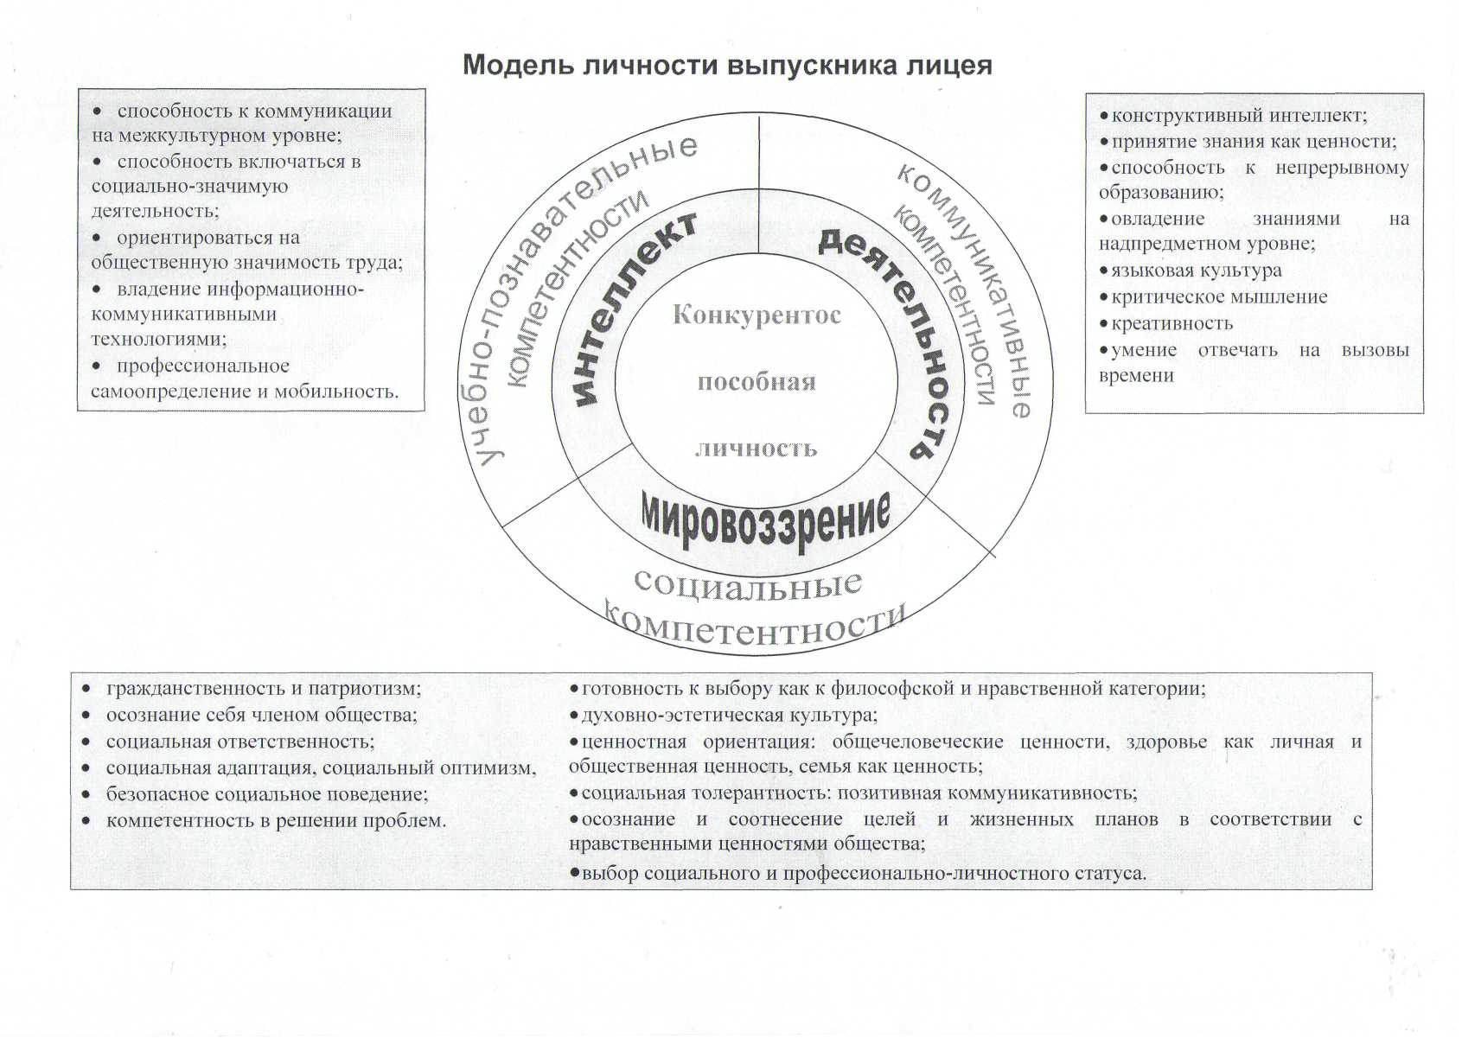
Приложение

